Лекция 2

2. Основные сведения технологии, механизации и экономики ОГР

(Схемы: Расположение основных объектов с указанием карьерного поля, горного и земельного отводов, Разделение карьерного поля на слои и горизонты, борта карьера, элементы уступа и разработка уступа по фронту. Из книг Анистратова, Агошкова).
Основные сведения о технологии, механизации и экономике ОГР. Горнотехнические понятия, терминология, определения. Этапы строительства и эксплуатации карьера. Вскрытие, подготовленные и готовые к выемке запасы. Коэффициенты вскрыши, основы экономики ОГР.
Как уже отмечалось, в хозяйственном отношении, карьером называют горное предприятие, осуществляющее открытую разработку месторождения, а в техническом значении – это совокупность открытых горных выработок. Угольные карьеры называют разрезами, а россыпные – приисками.

Элементы карьера
Основные горнотехнические понятия и элементы карьера

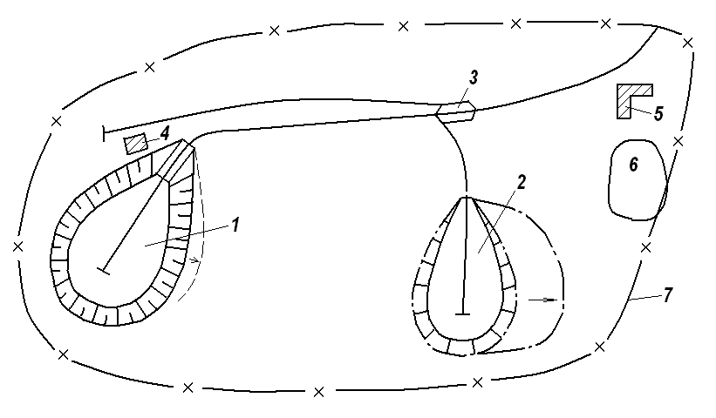
1 – карьерное поле
2 – отвал
3 – ж/д станция
4 – промплощадка
5 – обогатительная фабрика
6 – отвал отходов обогатительной фабрики
7 – границы земельного отвода
Карьером в административно-хозяйственном значении называется горное предприятие по добыче полезных ископаемых открытым способом.
Карьером в техническом значении называется совокупность горных выработок, предназначенных для открытой разработки месторождений.
Месторождение или его часть, отводимая для разработки карьером, называется карьерным полем (или полем разреза).
Участок земной поверхности, занимаемый горным предприятием, называется земельным отводом.
2). Элементы открытых горных работ.
Уступ – часть толщи горных пород, имеющая рабочую поверхность в виде ступени. Отрабатывается самостоятельными средствами выемки и транспорта.
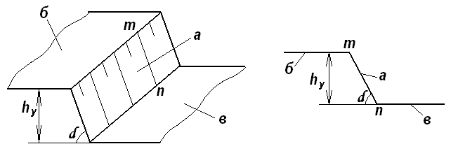

Уступ имеет:
а) откос – наклонная плоскость, ограничивающая уступ со стороны выработанного пространства.
б) верхняя площадка
в) нижняя площадка –
горизонтальные плоскости, ограничивающие уступы по высоте;
h_{у} – высота уступа, зависит от физико-механических свойств породы (H_{у})
h_{у} = (10 + 20) м – крупные рудные карьеры
α – угол откоса уступа – угол между откосом уступа и горизонтальной плоскостью, зависит от физико-механических свойств пород и параметров экскаватора.
m, n – верхняя и нижняя бровки уступа.
а – забой или торец заходки.
Разработка уступа ведется продольными горизонтальными полосами, которые называются заходками (рис. на доске). Часть уступа (заходки) по длине, подготовленная к разработке называется фронтом работ уступа (рис.на доске).
Подготовка уступа к разработке заключается в планировке площадки и устройстве транспортных путей, и линии электропередач.
Протяженность фронта работ, приходящаяся на первый экскаватор называется длиной экскаваторного блока L_{б}, м.
Минимальная длина L_{б} строго регламентирована и определяется нормативами.
$L_{б_{\text{min}}}=\text{50}÷\text{100}$м (автотранспорт)
$L_{б_{\text{min}}}=\text{300}÷\text{600}$м (ж/д)

Элементы карьера

Геометрические параметры карьера характеризуются размерами в плане, глубиной и объемом.
В процессе работ по выемке вскрышных пород и добыче полезных ископаемых образуется выработанное пространство.
На поверхности земли выработанное пространство ограничивается границами карьерного поля. По глубине выработанное пространство ограничивается дном карьера. На момент отработки карьера его называют подошвой карьера или нижним контуром. Боковые поверхности выработанного пространства, называются бортами карьера.

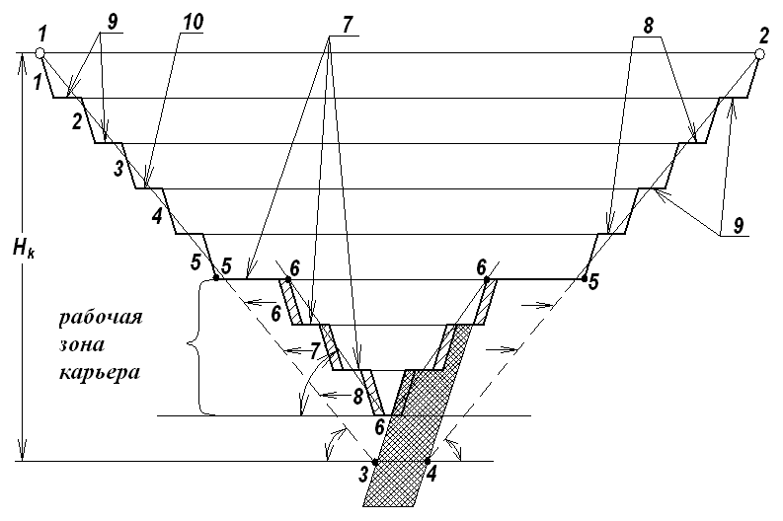
1-5 – нерабочие уступы
6-8 – рабочие уступы
γ_{р}
γ_{в}
γ_{А}

$\begin{aligned}\left.1−2 | \right\}\end{aligned}$ борта

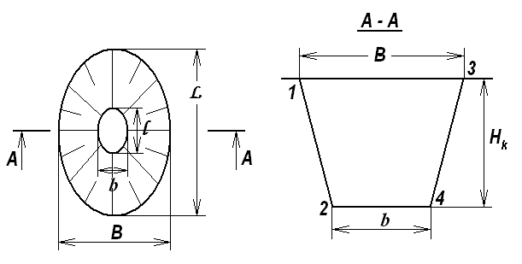

L, В, м – длина и ширина карьера по верху
l, и, м – длина и ширина карьера по низу
Н_{к}, м – конечная глубина карьера
V_{к}, м³ – объем карьера
$\frac{L}{B}<2$ - карьер округлой формы
$\frac{L}{B}≥2$ - карьер вытянутой формы
Размеры дна карьера обычно определяются размерами рудного тела.
Наклонные поверхности, ограничивающие карьер со стороны выработанного пространства, называется бортами.
Борта карьера представляют собой совокупность уступов.
Уступы в карьере разделяются на рабочие и нерабочие. Уступы, на которых ведутся горные работы, называются рабочими, не ведется – нерабочими.
Борта карьера, сложенные рабочими уступами, называются рабочими бортами, нерабочими уступами – нерабочими бортами.
1-5, 2-5 – нерабочие борта.
В_{п} – призма возможного обрушения (ширина)
$$В_{п}=h_{y}(\text{ctg}α−\text{ctg}α_{y})$$
d_{y} = 45-60^{о}
Процесс придания углу откоса устойчивого значения называется заоткоской.
Нерабочий борт карьера имеет следующие площадки:
1) бермы безопасности (9)– предназначены для сбора остающихся кусков породы.

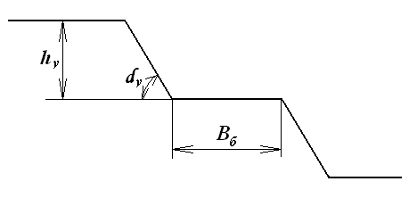

В_{п}, м – ширина бермы безопасности
$$В_{б}≥\frac{1}{3}h_{y}$$
2) площадки очистки (10) – устраиваются через 2-3 нерабочих уступа и предназначены для механизированной очистки уступов от обрушенных кусков породы.
$В_{о}=\text{10}÷\text{12}$м – ширина
.
3) транспортные бермы (8) – предназначены для транспортирования горной массы (вскрышные породы и полезное ископаемое).

В = 10 – 30 м и зависит от габаритов транспортных средств.

4) на рабочем борту карьера располагаются рабочие площадки, на которых ведутся горные работы (7).
Площадка, на которой размещается выемочное, транспортное и другое горное оборудование необходимое для обеспечения технологического процесса, называется рабочей площадкой. Ширина рабочей площадки определяется расчетным путем, исходными данными для которого являются физико-механические свойства пород, габариты оборудования их размещение. Обычно ширина рабочей площадки уступа составляет 35 – 80 м при транспортировании горной массы автотранспортом и 80 – 100 м при работе железнодорожного транспорта.
5) углы рабочего и не рабочего бортов: разделяются на рабочие и не рабочие.
Угол между линией, соединяющей верхнюю бровку уступа с бровкой нижнего уступа и горизонтальной плоскостью, называется углом откоса рабочего (не рабочего) борта карьера.
Углы зависят от ФМС породы.
Открытая горная выработка, имеющая в поперечном сечении трапециевидную форму, называется траншеей, треугольную форму – полутраншеей.
При вскрытии месторождения проходят капитальные траншеи, обеспечивающие доступ транспорта с поверхности к рудному телу (угольному пласту и пр.). Для создания фронта работ и размещения горного оборудования проходят разрезные траншеи.

Участок месторождения, планируемый к отработке одним карьером, называют карьерным полем (полем разреза, прииска). В соответствии с нормативными материалами на участок первоочередной отработки карьерного поля оформляют горный отвод (рис.3). Горный отвод отмечается на плане поверхности и на разрезах. По верхнему контуру, на характерных точках границы карьерного поля, горный отвод закрепляется специальными знаками. В пределах горного отвода и осуществляются вскрышные работы и добыча полезных ископаемых. По мере углубления карьера площадь горного отвода уменьшается (рис.3).
Участки земной поверхности, занимаемые горным предприятием, для хозяйственной деятельности называются земельными отводами. Горный отвод и карьерное поле входят в состав земельного отвода. Земельный отвод отмечается специальными знаками. На земельные отводы оформляется межевые дела, в которых отмечается их площадь, координаты межевых знаков и. т.п..
В процессе работ по выемке вскрышных пород и добыче полезных ископаемых образуется выработанное пространство.
На поверхности земли выработанное пространство ограничивается границами карьерного поля. По глубине выработанное пространство ограничивается дном карьера. На момент отработки карьера его называют подошвой карьера или нижним контуром. Боковые поверхности выработанного пространства, называются бортами карьера.
Насыпь горных пород, перемещенных из карьера в процессе вскрытия рудного тела (угольного пласта) называется породным отвалом или отвалом вскрышных пород.
В пределах горного отвода выемку горной массы осуществляют горизонтальными слоями, реже наклонными, вследствие чего профиль карьера имеет ступенчатую форму. Называют эти горизонтальные слои горизонтами карьера. Отдельные участки горизонтов карьера, которые разрабатываются самостоятельными средствами рыхления, выемки и перемещения называются уступами. Его высота устанавливается с учетом физико-механических свойств горного массива и определяется проектом. На рис. 3 представлены элементы уступа. Горизонты карьера имеют отметки абсолютные, относительно уровня Балтийского моря, или условные, относительно постоянной абсолютной отметки поверхности карьера. Обычно горизонт обозначают по отметке нижней площадки уступа. Например, горизонт + 245 м. Отработка верхнего горизонта всегда опережает отработку нижнего (рис. 3)
Иногда уступ разбивают на подуступы, которые отрабатываются самостоятельно, но обслуживаются общим для уступа транспортом.
Основные элементы уступа – площадки, откос, бровки (рис 3). Площадкой уступа называется горизонтальная поверхность, ограничивающая уступ по высоте. Различают верхнюю и нижнюю площадки уступа. Отметка нижней площадки уступа совпадает с отметкой горизонта.
Откосом уступа называется наклонная поверхность, ограничивающая уступ со стороны выработанного пространства между верхней и нижней площадками уступа. Угол, образуемый откосом уступа с горизонтальной плоскостью, называется углом откоса. Угол откоса уступа зависит от категории пород, крепости и определяется проектом.
Верхняя и нижняя бровки уступа соответственно – линии пересечения верхней и нижней площадок с откосом уступа.
Часть уступа по ширине, разрабатываемая выемочными средствами в сочетании с транспортом, называется заходкой уступа, торец заходки называется забоем. Заходку по длине разбивают на блоки, имеющие самостоятельный забой с горным оборудованием, что позволяет отрабатывать уступ несколькими забоями.
Заходка уступа характеризуется шириной В, высотой h и длиной L. Высота обычно соответствует высоте уступа, длина – длине фронта работ уступа. Ширина принимается в соответствие применяемому оборудованию. Обычно фронтом работ уступа называется часть уступа, подготовленная для горных работ. Подготовка фронта работ заключается в основном в подводе транспортных путей и линий электропередачи. Обычно одновременно в работе находятся несколько уступов.
Различают площадки уступа рабочие, не рабочие и предохранительные.
Площадка, на которой размещается выемочное, транспортное и другое горное оборудование необходимое для обеспечения технологического процесса, называется рабочей площадкой. Ширина рабочей площадки определяется расчетным путем, исходными данными для которого являются физико-механические свойства пород, габариты оборудования их размещение. Обычно ширина рабочей площадки уступа составляет 35 – 80 м.
Боковые поверхности, ограничивающие карьер и его выработанное пространство, называют бортом карьера. Если на нем ведутся горные работы, то он называется рабочим бортом. Рабочий борт карьера формируется благодаря проходке траншей на нижележащем горизонте. Не рабочий борт карьера формируется в период его подхода к границе карьерного поля. Борт карьера состоит из откосов и площадок уступов.
Рабочие площадки уступов соединяются между собой бермами (рис. 3). Площадка между уступами, оставляемая на не рабочем борту карьера служит для задержания осыпающихся кусков породы, устойчивости борта и называется предохранительной бермой. Если эта площадка служит для размещения транспортных коммуникаций, то ее называют транспортной бермой.
Совокупность уступов, находящихся в одновременной отработке, называется рабочей зоной карьера.
Линия пересечения бортов карьера с земной поверхностью называется верхним контуром карьера. Линия пересечения бортов карьера с дном карьера называется нижним контуром карьера. Условная поверхность, проходящая через нижний и верхний его контуры, называется откосом борта карьера.
Угол, образованный линией откоса борта карьера и ее проекцией на горизонтальную плоскость называют углом откоса борта карьера.
Открытая горная выработка, имеющая в поперечном сечении трапециевидную форму, называется траншеей, треугольную форму – полутраншеей.
При вскрытии месторождения проходят капитальные траншеи, обеспечивающие доступ транспорта с поверхности к рудному телу (угольному пласту и пр.). Для создания фронта работ и размещения горного оборудования проходят разрезные траншеи.
2.2. Общие сведения о технологии разработки месторождений открытым способом.

Разработка месторождений полезных ископаемых открытым способом заключается в создании доступа к полезному ископаемому, удалению пустых пород, покрывающих или вмещающих полезное ископаемое, и самой добыче полезного ископаемого.
Термин «технология» в общем случае обозначает совокупность знаний, основных характеристик и правил о способах, средствах и организации выполнения каких – либо производственно-технических работ.
Технология открытого способа добычи полезного ископаемого рассматривается по двум направлениям. Это собственно технология открытых горных работ и технология производственных процессов.
Технология открытого способа затрагивает общие вопросы организации строительства и развития горных работ в карьере, параметры элементов карьера в их динамике, организацию и планирования горных работ, способы и средства управления качеством продукции.
Технология производственных процессов заключается организации основных видов работ по подготовке горных пород к выемке, выемочно-погрузочные работы, транспортирование, перегрузку, складирование и разгрузку горной массы на основе комплексной механизации.
Технология открытого способа
Открытая разработка месторождения включает следующие основные этапы работ:
- подготовку поверхности части карьера, предназначенной для горно-капитальных работ;
- осушение месторождения и ограждение его от поверхностных вод;
- горно - капитальные, эксплуатационные работы;
- рекультивацию нарушенных земель после окончания эксплуатации месторождения.
Подготовка поверхности, работы по осушению, горно-капитальные и вскрышные работы начинают последовательно, а затем ведут параллельно, но с взаимным опережением.
Подготовка поверхности части карьерного поля, на который оформлены земельный отвод и горные отводы, заключается в создании условий для проведения горно-капитальных работ. В этот период выполняется вырубка леса, корчевка пней, отвод рек и ручьев, спуск воды из озер, осушение болот, снос зданий и сооружений, перенос транспортных магистралей, линий электропередач, средств связи и др.
В этот же период снимают плодородный слой земли с первоочередных участков разработки. Строят дороги, ЛЭП и другие коммуникации, жилые и производственные здания и сооружения, очистные сооружения, а также проводят специальные мероприятия по охране окружающей среды.
Осушение месторождения проводится с целью удаления подземных вод в зоне открытых горных работ для обеспечения нормальных условий работы. Различают следующие виды осушения: осушение поверхности карьерного поля; ограждение карьера от поверхностных вод; предварительное и текущее осушение месторождения.
Осушение наносов и отвод воды с поверхности месторождения обычно осуществляется с помощью сети осушительных и дренажных канав.
Ограждение карьера от поверхностных вод (ливневых, паводковых и проникающих из соседних водоемов) производится с помощью нагорных канав, которые проводятся по всему периметру карьера или со стороны возвышенной части карьерного поля.
Предварительное осушение месторождения проводится до начала разработки и предназначено для понижения уровня подземных вод и осушения участков, которые подлежат разработке в первую очередь.
Текущее и эксплуатационное осушение осуществляется одновременно с разработкой месторождения и состоит в систематическом удалении воды из разрабатываемых участков.
Удаление воды осуществляется посредством организации водоотлива либо открытого, либо подземного. В первом случае вода собирается в водосборник (копань - отстойник) и откачивается на поверхность насосами. Во втором – вода через специальные скважины поступает в систему подземных дренажных выработок и по стволу дренажной шахты поднимается на поверхность.
Горно-капитальные работы осуществляются в период строительства карьера. Они заключаются в проходке капитальных траншей и разрезных траншей для вскрытия месторождения. Вскрытие месторождения – это создание доступа транспортных средств к полезному ископаемому во время строительства карьера. В отдельных случаях проходка разрезных траншей не требуется, так как эту роль выполняют капитальные траншеи. В этот же период осуществляется строительство линий передачи электроэнергии, приобретается горно-технологическое оборудование и транспорт, строятся дороги. Для создания норматива вскрытых запасов осуществляются работы по уборке вскрышных пород перед сдачей карьера в эксплуатацию.
Проведение подготовительных выработок осуществляется в основном в период эксплуатации при переходе на низлежащие горизонты в случае разработки крутых и наклонных залежей.
Вскрышные работы заключаются в удалении пустых пород, покрывающих и вмещающих полезное ископаемое.
Добычные работы представляют собой собственно извлечение полезного ископаемого и являются последним этапом разработки месторождения открытым способом.
Рекультивация нарушенных земель и поверхности отвала. После окончания разработки месторождения, нарушенные земли в результате хозяйственной деятельности карьера и поверхность породных отвалов полагается рекультивировать. То есть привести в состояние, которое в дальнейшем не будет пагубно влиять на окружающую природную среду. Рекультивация проводится по отдельному проекту.
По организационно-экономическим признакам время, в течение которого разрабатывается месторождение, делится на периоды: строительство карьера – от начала горных работ до ввода карьера в эксплуатацию; освоения – от начала эксплуатации до достижения проектной мощности; нормальной эксплуатации; затухания или доработки, и выполняются они по технологии открытой разработки принятой в проекте.
Для выполнения принятой технологии открытых горных работ используется технология производственных процессов на основе комплексной механизации.
Механизация производственных процессов при открытой разработке осуществляется двумя основными способами: экскаваторным и гидравлическим.
При экскаваторном способе применяются различные механические средства (экскаваторы, скреперы, механические виды транспорта и др.) а при гидравлическом способе основные производственные процессы осуществляются с помощью воды и специального гидромеханизированного оборудования. Гидравлический способ применяется при разработке пород, легко поддающихся размыву и транспортированию водой, при наличии источников воды и дешевой электроэнергии. При экскаваторном способе производится отбойка и рыхление горного массива пород.
Технология производственных процессов
1. Подготовка горных пород к выемке заключается в отбойке и рыхлении скальных пород, которая осуществляется с помощью взрывных работ. В мягких породах, например на глиняных месторождениях, выемку осуществляют без предварительного рыхления взрывом.
Для производства взрыва бурят скважины станками шарошечного, вращательного или пневмоударного бурения. Глубина бурения и диаметр взрывных скважин определяется проектом и зависит от применяемого бурового оборудования. В скважины закладывается взрывчатые вещества (ВВ). В качестве ВВ используются диамоны, игданиты, эмульсалиты, зернограннулиты, грамманиты и др. Удельный расход ВВ изменяется от 0,1 до 0,7 кг на 1 м³ горной породы. После взрыва горная масса (ГМ) должна соответствовать заданной проектом кусковатости и обеспечивать производительность забойного экскаватора.
Удельный вес буровзрывных работ в общей себестоимости добычи достигает 30 %.
2. Выемочно-погрузочные работы (экскавация) заключается в перемещении ГМ из забоя в транспортные средства. Обычно эту работы выполняют экскаваторы. При выемке мягких и сыпучих пород, как уже отмечалось, отбойка и погрузка совмещаются в одном процессе.
3. Транспортирование ГМ производится по железной дороге, автосамосвалами и конвейерами, реже применяются скиповые подъемники, гидравлический транспорт и подвесные канатные дороги.
При железнодорожном транспорте используются саморазгружающие вагоны – думпкары грузоподъемностью 80- 180 т, в качестве локомотивов – электровозы и тепловозы. Ширина колеи нормальная, т.е. 1524 мм. Применение железнодорожного транспорта осложнено особенностями обустройства транспортных магистралей.
Автомобильный транспорт в условиях карьеров имеет определенные преимущества по сравнению с железнодорожным: большую маневренность, способность преодолевать значительные подъемы и возможность вести работу при меньших радиусах поворота. Основными средствами автомобильного транспорта являются автосамосвалы и тягачи с полуприцепами.
Для успешного применения автомобильного транспорта необходимы хорошие дороги.
При применении конвейерного транспорта используются конвейерные ленты шириной до 2,5 м. При использовании конвейерного транспорта на большие расстояния необходимо строительство перегрузочных пунктов.
В связи с углублением открытых горных работ в последнее время внедряется комбинированный транспорт с узлами перегрузки.
4. Размещение пустых пород в отвалах называется отвалообразованием. Оно осуществляется при помощи отвальных экскаваторов, отвальных плугов, бульдозеров и другого оборудования.
Большие объемы ГМ в карьере обуславливают необходимость подбора технических средств механизации основных процессов, соответствующих по производительности друг другу. Такая цепь взаимосвязанных машин и механизмов, обеспечивающих наибольшую эффективность вскрышных и добычных работ, называется комплексом карьерного оборудования, которые объединяется в грузопотоки. В состав грузопотока, как правило, входят выемочное оборудование (экскаватор), транспортные средства и средства отвалообразования.
При основном способе открытых разработок – экскаваторном наибольшее распространение получили следующие технологические схемы.
1. Цикличные:
- погрузка одноковшовым экскаватором – транспортирование в думпкарах или автомобильным транспортом - отвалообразование одноковшовым экскаватором или специальными отвалообразователями, например абзетцерами, при автомобильном транспорте бульдозером;
- погрузка многоковшовым экскаватором – транспортирование в думпкарах – отвалообразование одноковшовым экскаватором или специальными отвалообразователями;
- погрузка одноковшовым экскаватором – транспортирование автосамосвалами – перегрузка (иногда с усреднением качества) на внутрикарьерном складе или эстакаде – транспортирование в думпкарах – отвалообразование одноковшовым экскаватором или специальными отвалообразователями.
Первая схема используется при отработке рыхлых и скальных пород, вторая – при отработке рыхлых пород, третья – преимущественно при отработке скальных пород.
2. Поточные (для рыхлых пород):
- выемка роторным экскаватором – транспортирование и отвалообразование консольными отвалообразователями;
- выемка роторным экскаватором – транспортирование ленточными конвейерами.
3. Циклично-поточные:
- выемка и погрузка скальных пород одноковшовым экскаватором – транспортирование автосамосвалами к дробилке – транспортирование ленточными конвейерами;
- выемка и погрузка рыхлых и мягких пород одноковшовым экскаватором – погрузка их через бункер-питатель на конвейер – конвейерное отвалообразование.

2.3. Вскрытие, подготовленные и готовые к выемке запасы.

Как уже отмечалось вскрытие месторождения – это создание доступа транспортных средств к полезному ископаемому во время строительства карьера.
К вскрытым относятся запасы, верхняя часть которых искусственно или естественно обнажена, а на нижнюю часть пройдена вскрывающая выработка. Норма вскрытых запасов определяется годовой добычей.
Подготовленными к выемке запасами считаются запасы из числа вскрытых, у которых обнажены верхняя и боковая плоскости и возможно продвигание забоя без продвигания верхнего вскрышного уступа, или параллельное продвигание всех добычных и вскрышных уступов. Обеспеченность подготовленными запасами устанавливается в пределах половины годовой добычи.
Готовыми к выемке запасами считаются запасы из числа подготовленных, для которых выполнен весь комплекс работ, необходимых для производства буровзрывных работ, экскавации и транспортировки ГМ.
Нормативы готовых к выемке запасов устанавливаются расчетным путем и не должны быть мене одного квартала.

2.4. Основы экономики ОГР, коэффициенты вскрыши

Вскрытие рабочих горизонтов в процессе эксплуатации, вскрышные и добычные работы представляют собой систему открытых горных работ на месторождении, которая обеспечивает в конкретных горно-геологичесих условиях экономическую, планомерную, безопасную с минимальными потерями добычу полезного ископаемого.
В связи с переходом экономической политики страны на новые условия, вопросы экономики для собственников предприятий занимают главенствующее место. Для предприятий горного профиля эффективность добычи приобрела особую актуальность, так как все горнодобывающие предприятия перешли на новые условия недропользования. В результате кроме таких классических показателей экономики как, цена, прибыль, рентабельность на одно из ведущих место выходит рациональное использование недр. Нерациональное использование недр приводит к ухудшению технико-экономических показателей предприятия через дополнительные платежи за право добычи и за сверхнормативные потери.
Степень экономической эффективности открытых горных работ характеризуется величиной технико-экономических показателей, основными из которых являются прибыль, рентабельность; капитальные затраты на строительство карьера; эксплуатационные затраты или себестоимость.
Прибыль – это разница между ценой и затратами на выпуск продукции.
Рентабельность это отношение прибыли к стоимости основных и оборотных средств предприятия.
Себестоимость это затраты приходящиеся на 1 т добытого полезного ископаемого. Складываются затраты из затрат собственно на добычу и на вскрышу.
Налог на добычу полезного ископаемого и платежи за сверхнормативные потери относятся на себестоимость добычи.
Для открытых горных работ принято определять себестоимость по выражению

С = Сд + К۰Св ≤ Сп, руб/т, где

Сд – себестоимость добычи, Св – себестоимость вскрышных работ, Сп – допустимая плановая себестоимость;
К – коэффициент вскрыши.
Как видно из выражения себестоимость вскрышных работ главная составляющая. Чем она меньше, тем ниже себестоимость и соответственно выше эффективность открытых горных работ.
В свою очередь себестоимость вскрышных работ зависит от коэффициента вскрыши. Поэтому для открытых горных работ эффективность отработки месторождения определяется отношением количества пустых пород, удаляемых при разработке, к количеству добываемого полезного ископаемого. Это отношение называется коэффициентом вскрыши.
Максимально допустимый коэффициент вскрыши по условию экономичности открытых горных работ называется граничный или предельный. Граничный коэффициент вскрыши определяется на стадии технико-экономического обоснования разработки месторождения и для каждого месторождения имеет свою величину. Для некоторых предприятий он может достигать 15 м³/м³, а для других 5 – 10 м³/м³.
Кроме граничного коэффициента различают средний, контурный, текущий и другие.
Эксплуатационные затраты, необходимые для нормальной эксплуатации карьера разделяются по операциям технологических процессов: на бурение, взрывание, экскавацию, транспортирование, отвалообразование и.т.д. Большая часть затрат приходится на транспортирование (30 – 50 %), а также на экскавацию (15 – 25 %).
Затраты на каждый процесс разделяются, в свою очередь, на следующие элементы: заработную плату, оплату электроэнергии, материалов, ремонта, отчислений на амортизацию, плату за оборудование и.т.д.
На современном этапе огромное значение имеет стоимость горного и транспортного оборудования, его производительность и работоспособность на протяжении длительного срока эксплуатации. Поэтому в последнее время выбору оборудования и технологических схем отработки для конкретных горно-геологических условий отдельного месторождения уделяют особое внимание.

